禄丰市2025年校园现场招聘高中教师
网络报名及联系方式

1.禄丰市第一中学报名二维码：


联系教师及电话：
张老师15758552523

2.禄丰市第三中学报名二维码：
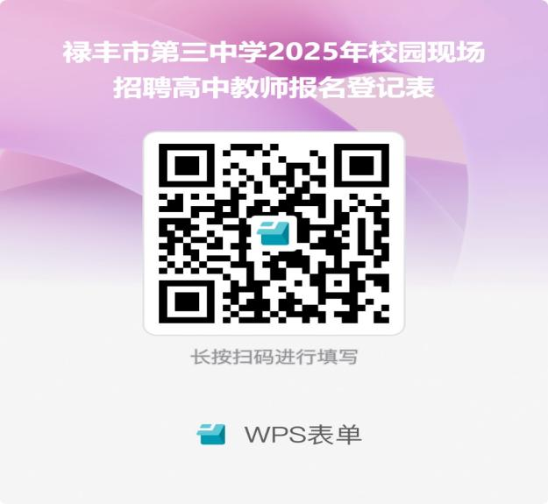

联系教师及电话：
杨老师15891853502

3.禄丰市广通中学报名二维码：
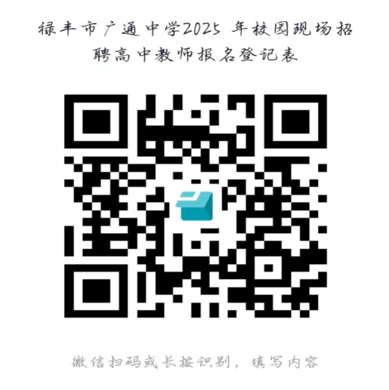

联系教师及电话：
寇老师15891860899

